Fortnite feestje

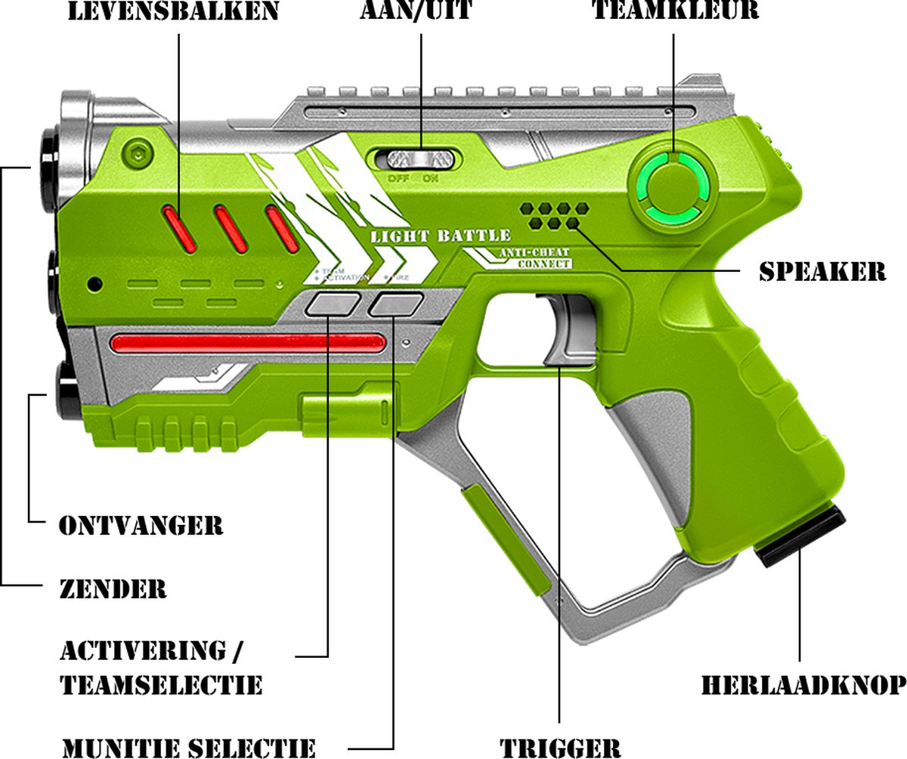
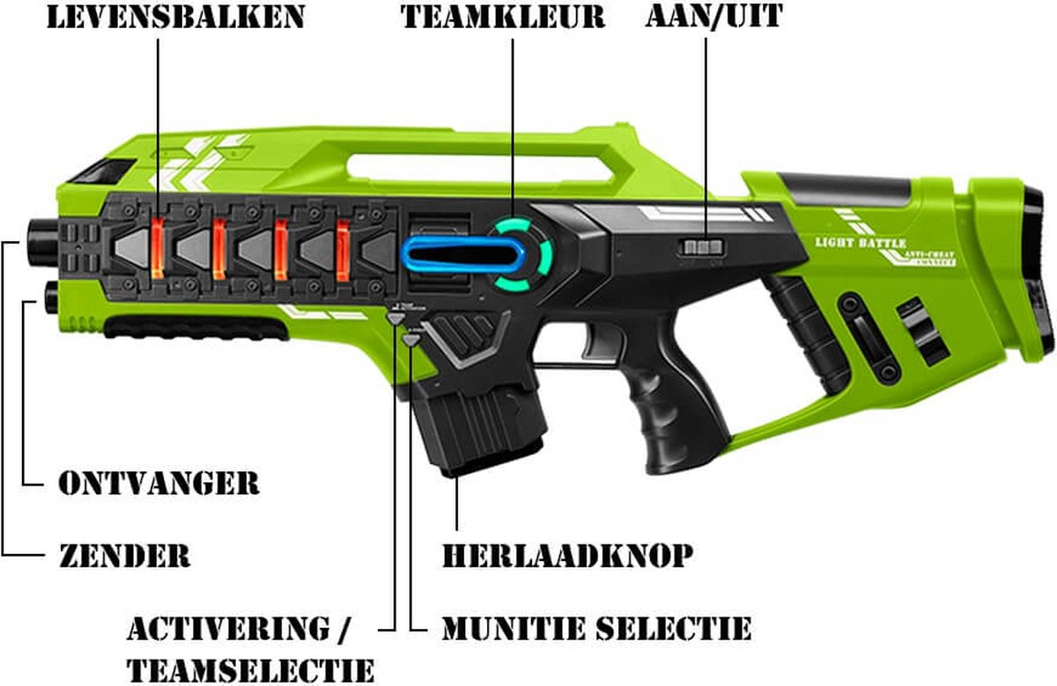
Duur feestje: 2 uur
Materialen: lasergame set, pallets, camouflage netten, touwen en andere dingen om forten mee te bouwen
Klaarzetten: alle bovenstaande materialen

Info:
voorbereiding: zorg dat voor de groep aanwezig is de pallets en andere bouwmaterialen klaar liggen. Zorg ook dat je hebt gecheckt of de guns goed staan. Dit betekent dat de guns op de juiste kleur staan en allemaal volle levens hebben.
opening: je begint met het verwelkomen van de groep en laat ze even rustig hun spullen op de juiste plek leggen en zet dan de groep neer op een plek waarvan jij denkt dat het beste is voor de instructie. Stel jezelf voor en vertel vervolgens in grote lijnen wat de groep gaat doen en begin dan met de uitleg.
forten bouwen: Je begint met het bouwen van de forten. Hiervoor mogen ze alle materialen gebruiken die er klaar zijn gezet. Denk hierbij aan bijvoorbeeld pallets, camouflage netten, zeilen, kratjes en schotten. Probeer duidelijk te maken dat ze van teams en kant zullen wisselen dus niet maar 1 fort bouwen. Als ze dit wel doen is dat geen probleem. Geef de groep een half uur voor het bouwen, zijn ze eerder klaar dan is dat geen probleem. tijdens het bouwen kan je de groep helpen met tillen en dergelijke.
Lasergamen: wanneer de groep klaar is met bouwen ga je door naar het lasergame. Je zet de groep neer op een plek die voor jou het beste werkt voor de instructie. Je begint met de uitleg voor de guns, kijk naar de afbeelding om te zien hoe de pistolen werken. (Uitleg professionele Lasergame set) Als tijdens het spelen de levens op zijn, kunnen ze bij jou nieuwe levens krijgen. Spreek vervolgens goed af waar de groep wel en niet mag komen. Laat de groep met deze instructie een oefenpotje spelen. let bij dit potje op wat je ziet en wat je voor het volgende potje kan benoemen. Denk bijvoorbeeld aan: het achter de rug houden van de guns zodat ze niet geraakt kunnen worden, ze staan zo dicht op elkaar dat ze met de guns tegen elkaar komen, ze houden hun hand op de sensor. Dit zijn allemaal dingen die je de kinderen nog kan vertellen dat dat niet mag als je denkt dat dat nodig is.
einde van het feestje: zorg dat je iets voor het einde van het feestje stopt met lasergamen en samen met de groep opruimt. Dit scheelt je zelf een hele hoop werk. Breek samen met de groep alles af en leg alles weer op een stapel waar het materiaal lag voordat je begon met bouwen. zorg er ook voor dat alle guns op het juiste team staan en volle levens hebben voor je ze terug doet in de box.

Opdrachten voor het feestje:
Spel 1: team deathmatch: probeer met je team zoveel mogelijk mensen af te maken en zelf zo min mogelijk af te gaan.
Spel 2: capture the flag: laat beide teams een vlag verstoppen, deze moet voor de helft zichtbaar zijn en mag niet boven ooghoogte verstopt worden
Spel 3: free for all: ieder voor zich. teams vormen is verboden! (dit kan alleen met de professionele lasergame set)
spel 4: wees creatief, heb je zelf iets leuks bedacht? doe dat dan zeker!
Elk Kinderfeest is anders. Vind jij een andere activiteit passend? Doe dit dan zeker.

variaties
4-6 jaar: gebruik alleen de kleine guns
7-9 jaar: je kan ook de professionele set gebruiken
9-12 jaar: je kan ook de professionele set gebruiken

